|  |  |  |  |  |
| --- | --- | --- | --- | --- |
| 修改日期 | 版本 | 修改原因 | 修改人姓名 | 立案單號 |
| 2015/10/19 | 1 | Created | 慈蓮 | 151019000755 |
| 2019-09-27 | 2 | 內部改善：PMD | 張凱鈞 | 190516001053 |

1. **程式功能概述**

|  |  |  |
| --- | --- | --- |
| 程式功能 | 關懷登記進度維護 | |
| 程式名稱 | AAI3_0101 | |
| 作業方式 | ONLINE | |
| 概要說明 | 維護住院保戶之關懷進度 | |
| 需求單位 | 理賠企劃科 | |
| 作業單位 | 業務單位、服務中心 | |
| 作業平台 | ■一般  □平板電腦  □手機 | |
| 使用對象 | ■員工(UCBean)  □客戶(CustomerBean) | |
| 個資遮蔽方式 | 畫面 | □無 □遮蔽 ■securitylog |
| 報表列印 | ■無 □遮蔽 □securitylog |
| 檔案下載 | ■無 □遮蔽 □securitylog |
| 分頁處理方式 | □無 □真分頁 ■假分頁，分頁每頁_10筆【Default　20】 | |

1. **程式流程圖**

關懷登記進度維護

接受傳入參數

DTAAI301

主動關懷登記檔

1. **相關檔案（TABLE）：**

|  |  |  |  |  |  |  |
| --- | --- | --- | --- | --- | --- | --- |
| 項次 | 中文說明 | 檔案名稱 | **查詢** | **新增** | **修改** | **刪除** |
|  | 主動關懷登記檔 | DTAAI310 | ■ | □ | □ | □ |
|  |  |  |  |  |  |  |

1. **相關模組：**

|  |  |  |
| --- | --- | --- |
| 項次 | 中文說明 | 程式名稱 |
|  | 主動關懷登記檔維護模組 | AA_TIZ310 |
|  | 個資同意書紀錄檔維護 | AA_TIZ110 |
|  | 理賠金折抵醫療費用計算模組 | AA_I0Z003 |

1. **畫面**

畫面[連結](D:\\i92008is01\\Desktop\\intern_project\\spec\\aa_doc-master@ddc06949ca5\\CSR1_Doc\\docs\\AA理賠\\I0_預付金\\主程式\\UCAAI3_0101_關懷登記進度維護.doc)

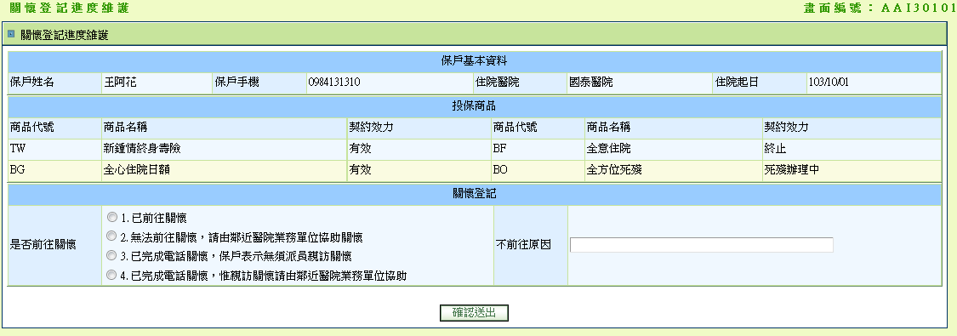

1. **程式內容：**
2. 初始畫面：
   1. 紀錄securitylog：
      1. 案件編號、保戶姓名及手機號碼，登入者資訊
   2. 接收傳入頁面之參數，$案件編號：
      1. $案件編號為空值或空白或不為10碼，丟出訊息： “未傳入正確案件編號：” + $案件編號。
   3. 讀取待關懷明細($DTAAI310)：
      1. CALL AA_TIZ310.queryDTAAI310()，傳入參數：$案件編號。
      2. 若查無資料：
         1. 跳出訊息：”查無此件須關懷明細，案件編號：”+ $案件編號。
   4. 將查詢資料顯示在畫面上：
      1. SET **保戶基本資料畫面**：

|  |  |  |
| --- | --- | --- |
| **畫面欄位** | **資料內容** | **其他說明** |
| 保戶姓名 | $DTAAI310.保戶姓名 |  |
| 保戶手機 | $DTAAI310.事故者電話 |  |
| 住院醫院 | $DTAAI310.醫院名稱 |  |
| 住院日期 | $DTAAI310.醫院通知日期 | 格式：YYY/MM/DD |

* + 1. SET **投保商品畫面：**
       1. 取得$保戶投保明細(List<AA_I0Z003_bo>)：
          1. CALL AA_I0Z003.getPolicyDataByID()，傳入參數：$DTAAI310.保戶ID
       2. 若無資料，畫面上.商品名稱第一筆，顯示：查無該保戶投保紀錄。(如下圖)

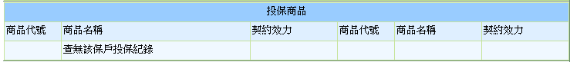

* + - 1. 逐筆顯示SET在畫面上：

|  |  |  |
| --- | --- | --- |
| **畫面欄位** | **資料內容** | **其他說明** |
| 商品代號 | $AA_I0Z003_bo.險別 |  |
| 商品名稱 | $AA_I0Z003_bo.險別中文 |  |
| 契約效力 | 讀取代碼名稱，取不到則顯示原代碼 | FieldOptionList.getName (AB, EFT_CODE, $AA_I0Z003_bo.契約效力) |

* + 1. SET **關懷登記畫面**：

|  |  |  |
| --- | --- | --- |
| **畫面欄位** | **資料內容** | **其他說明** |
| 是否前往關懷 | $DTAAI310.關懷碼 | 空值則不需標記  若非空值則依代碼標記 |
| 不前往原因 | $DTAAI310.未到院關懷原因 | 空值則不需帶入 |

* 1. 畫面控制：
     1. 若案件非可處理狀態($DTAA301.APLY_STS 不為 ‘10’or ‘20’)，則畫面皆不可修改
        1. 確認送出button：disable。
        2. 是否前往關懷、不前往原因：disable。

1. **確認送出button：**
   1. 檢核，欄位顯示紅色底：
      1. 若畫面.是否前往關懷未選擇，則丟出訊息：”請選擇是否前往關懷。”。
      2. 若畫面.是否前往關懷選擇’2’or’4’，但畫面.不前往原因未輸入(trim後檢核)，則丟出訊息：”是否前往關懷您選擇第2or4項，需輸入不前往原因”。
   2. 點選後，確認本件是否已有人處理：
      1. SET $DTAAI310：CALL AA_TIZ310.queryDTAAI310()，傳入參數：傳入.案件編號。
      2. IF DTAAI310.案件進度 = 結案(80)
         1. 丟出訊息：本件已有人處理，不須作業。
         2. 畫面返回AAI3_0100。
      3. ELSE
         1. SET $DTAAI310，除下列欄位，其餘欄位照舊：
            1. IF畫面.是否前往關懷為 2 or 4(到下一關)：

SET $處理單位：CALL AA_TIZ320.getAsinDivNo()，傳入參數如下：

$DTAAI310.醫院代碼(HOSP_CODE)

$DTAAI310.案件進度(APLY_STS)

若拋DataNotFoundException，則丟出訊息：”查無對應的處理單位，請聯繫理賠企劃科協助設定，醫院代碼：”+ $DTAAI310.醫院代碼

|  |  |
| --- | --- |
| **DTAAI310欄位** | **資料來源** |
| 關懷碼 | 畫面.是否前往關懷 |
| 未到院關懷原因 | 畫面.不前往原因 |
| 處理單位 | $處理單位 |
| 處理人員 | null |
| 處理截止日期 | 系統日 + 1天 + 時間 23:59:59.9999 |
| 案件進度 | IF $DTAAA301.案件進度為10  SET‘20’  ELSE IF $DTAAA301.案件進度為20  SET‘30’ |
| 關懷登記日期 | 系統日期(TIMESTAMP) |
| 關懷人員 | 登入者ID |
| 關懷人員姓名 | 登入者姓名 |
| 關懷人員單位 | 登入者單位代號 |
| 關懷人員單位中文 | 登入者單位代號中文 |

* + - * 1. ELSE

|  |  |  |
| --- | --- | --- |
| **DTAAI310欄位** | **資料來源** | **特殊限制** |
| 關懷碼 | 畫面.是否前往關懷 |  |
| 未到院關懷原因 | 畫面.不前往原因 |  |
| 關懷登記日期 | 系統日期(TIMESTAMP) |  |
| 關懷人員 | 登入者ID |  |
| 關懷人員姓名 | 登入者姓名 |  |
| 關懷人員單位 | 登入者單位代號 |  |
| 關懷人員單位中文 | 登入者單位代號中文 |  |
| 案件進度 | ‘80’ |  |

* + - 1. 更新主動關懷登記檔：
         1. CALL AA_TIZ310.updateDTAAI310()，傳入參數如下：

$DTAAI310

使用者(UserObject)

* + 1. 執行過程發生錯誤：
       1. 丟出訊息：”更新關懷登記發生錯誤：”+ Exception。